**Atividade 01**

**Cidade Universitária Entrega do exercício para 28/09/2020**

**Análise e Desenvolvimento de Sistemas Valor: 5 pontos**

**Disciplina: Trabalho Interdisciplinar**

**Prof.: Leonardo dos Santos Ferreira**

Entrega do exercício até 28/09/2020 através do link: <https://forms.gle/DSTkvfzZHjhvhci59>

Obs.: Não é para enviar por e-mail. Apenas um representante do grupo deverá postar.

**1- Praticando modelagem de negócios, utilize o Business Model CANVAS e obtenha a visão holística do seu negócio/empreendimento.**

**Obs.: Poderá fazer no próprio CANVAS ou como tópicos (estrutura abaixo).**

O simples fato de você acompanhar tanto a influência do microambiente quanto do macroambiente já o faz se distinguir de 90% das empresas, pois mesmo as grandes possuem dificuldades para acompanhar tudo o que acontece ao seu redor. Mas o ideal mesmo é você usar ferramentas que permitam enxergar claramente seu negócio em relação a outros competidores, ou mesmo revisar sua proposta de valor, buscando ou não novos segmentos. Para tal, ferramentas de análise de gestão não faltam: SWOT, Ansoff, BCG, Forças de Portes, Oceano Azul, Desenvolvimento de Clientes e Business Model Canvas são algumas que você pode procurar e aplicar para entender o real momento do seu negócio e como projetá-lo para o futuro. A negligência da fraqueza da Gurgel em design, associado a ameaça de entrada de novas montadoras no país culminaram na sua falência em meados dos anos 90, ao mesmo tempo que a revisão da experiência de circo, acrescentando elementos de teatro no Cirque du Soleil (Oceano Azul) fez a empresa tornar-se o maior e mais rentável espetáculo do planeta.

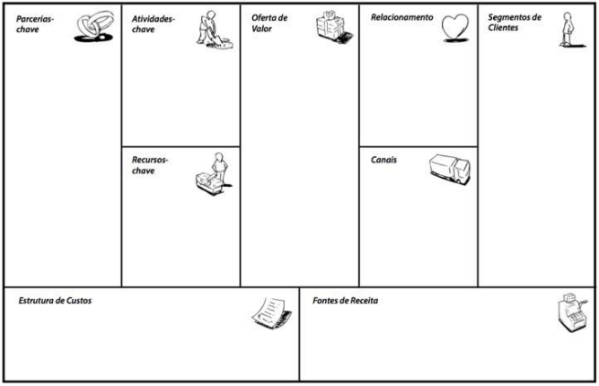

**1 – Segmentação de Clientes**

Esta é a resposta básica de qualquer negócio: para quem estamos a vender? Neste quadro deve incluir todas as informações de que tem posse sobre os seus clientes e o segmento que pretende alcançar. Para quem está a criar valor? Quem são os seus principais clientes? E têm algo em comum? O quê? Procure as respostas, informe-se a partir de estudos de mercado e sustente bem este quadro.

**2 – Proposta de Valor**

Uma vez identificado o cliente, está na altura de perceber o que é que você quer comunicar, certo? Assim, no quadro de propostas de valor, deve incluir todas as informações referente ao seu produto ou serviço. De que forma é que tal produto vai gerar valor na audiência? A que necessidades consegue responder? Qual a vantagem competitiva face a outros concorrentes já instalados no mercado?

**3 – Canais**

Este é um exercício muito importante porque nos permite perceber como vamos encontrar o caminho que mais facilmente nos leva aos nossos clientes. Aqui deve, então, listar as opções que está a considerar para garantir a distribuição do produto/serviço: distribuidores, grossistas, venda Direta, Internet, Loja Física ou qualquer outro canal de distribuição podem ser considerados e apontados.

**4 – Relacionamentos**

A relação com o cliente não termina após a compra e deve ser trabalhada com a audiência, mesmo que esta (ainda) não tenha feito uma compra. Por essa razão, o modelo Canva estimula-o a pensar em formas de se relacionar com os clientes. Neste espaço pode definir estratégias para aumentar vendas e manter/reforçar boa relação com clientes, mas também para descobrir necessidades e hábitos dos clientes e definir Estratégias que respondam a este propósito.

**5 – Fluxo de Receitas**

Traçado todo o panorama que diz respeito ao cliente e à forma como vamos lidar com ele, temos agora de pensar: que dinheiro vai entrar a partir do nosso negócio? Neste quinto espaço deve apontar – e aqui é extremamente necessário que use aproximações realistas – do dinheiro que vai entrar graças ao seu negócio. Defina, com atenção e cuidado, quanto, como e quando pagarão os clientes pelos seus produtos/serviços.

**6 – Recursos-Chave**

Passamos então para uma nova área do quadro e começamos logo por falar em recursos. Que recursos são necessários para dar forma ao projeto? Recursos físicos, como por exemplo um espaço para montar a empresa? Recursos humanos, como colaboradores para manter o negócio a funcionar? Recursos financeiros, nos quais se incluem empréstimos bancários ou investimentos? Ou até mesmo recursos intelectuais, como investigação? É necessário que contemple tudo neste quadro e aponte todos os recursos pertinentes.

**7 – Atividades-Chave**

Quais sãos as atividades, dentro da empresa, essenciais para que o negócio funcione? Vai precisar, por exemplo, de um departamento de marketing ou pode fazer esse trabalho a partir de uma empresa de outsourcing? Precisa de um departamento financeiro? Todas as ações mais importantes para a organização, manutenção e funcionamento do negócio devem ser, uma vez mais, listadas.

**8 – Parcerias Chave**

Já nos estamos a aproximar do fim e falo-lhe agora de um quadro vital, e que aprecio muito: que parcerias pode fazer com empresas do mercado de forma a cortar certos custos? Imaginemos, por exemplo, que tem uma agência de marketing e assina uma parceria com uma tipografia. Enquanto você faz trabalho de consultoria para a tipografia a um prelo reduzido ou até mesmo gratuitamente, recebe por parte da tipografia um favor semelhante.

**9 – Estrutura de Custos**

Uma vez detalhados todos os recursos, atividades chave e parcerias, será capaz de listar os custos de cada um para obter uma estimativa dos custos a pagar para avançar com o projeto. Uma vez mais, é importante que considere valores realistas para fazer tal estimativa. Procure na Internet preços, aconselhe-se com profissionais da área e aponte tudo. Um valor que não corresponda à verdade pode resultar na falência da sua empresa e em ruína financeira.

**Importante:**

**Modelo Canvas: E depois o que fazer?**

Após o preenchimento dos 9 blocos dever-se-á rever cada um dos blocos, verificar se estão todos em harmonia e fazer a si mesmo algumas perguntas que considero pertinentes:

* A minha proposta de Valor dá resposta aos segmentos de clientes?
* Os canais escolhidos, asseguram a entrega da proposta de valor?
* Os parceiros e fornecedores são capazes de me entregar recursos e atividades do negócio?
* As receitas do negócio são suficientes para cobrir os custos?